3 декабря –День неизвестного солдата
День неизвестного солдата – это дата в российской истории, отмечается ежегодно – 3 декабря. Этот памятный день призван увековечить память, воинскую доблесть и бессмертный подвиг советских и российских воинов, которые погибли в боевых действиях и чьим имена остались неизвестными. Впервые День неизвестного солдата в нашей стране отметили в 2014 году. Дата 3 декабря была выбрана не случайно. Именно в этот день 3 декабря 1966 года, в ознаменовании 25-й годовщины разгрома немецко-фашистских войск под Москвой, прах неизвестного солдата из братской могилы советских воинов на 41-м километре Ленинградского шоссе (на въезде в город Зеленоград) был перенесен и торжественно захоронен у стены Московского Кремля в Александровском саду.
В зале боевой славы школы в этот день прошел Урок памяти. Его подготовили 5-и классники для 1-2 классов.
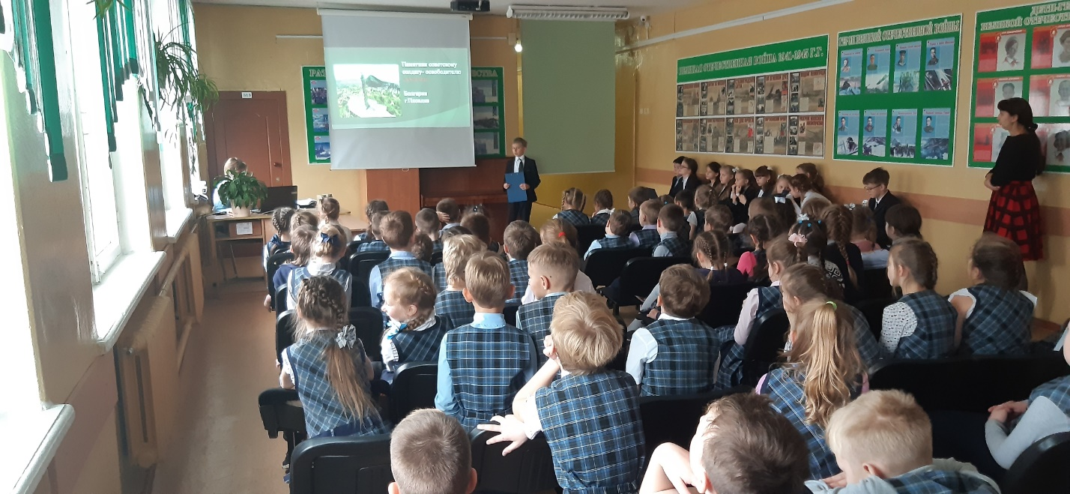
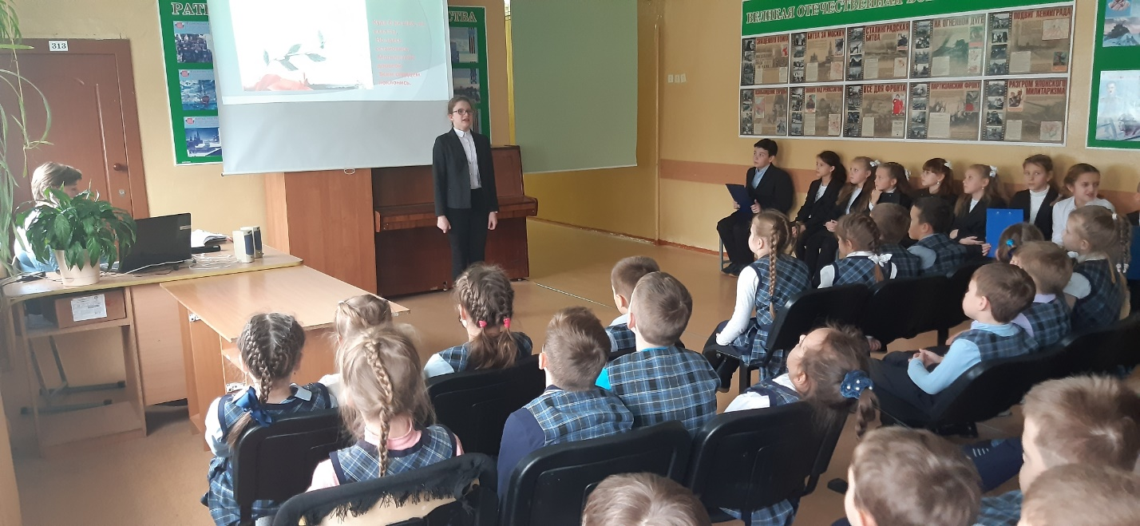
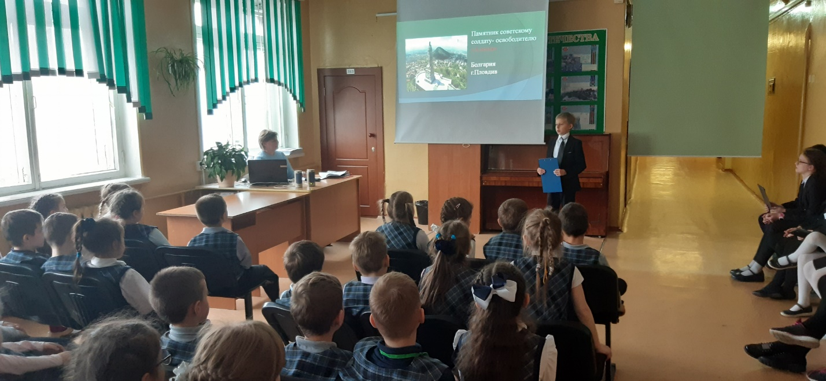
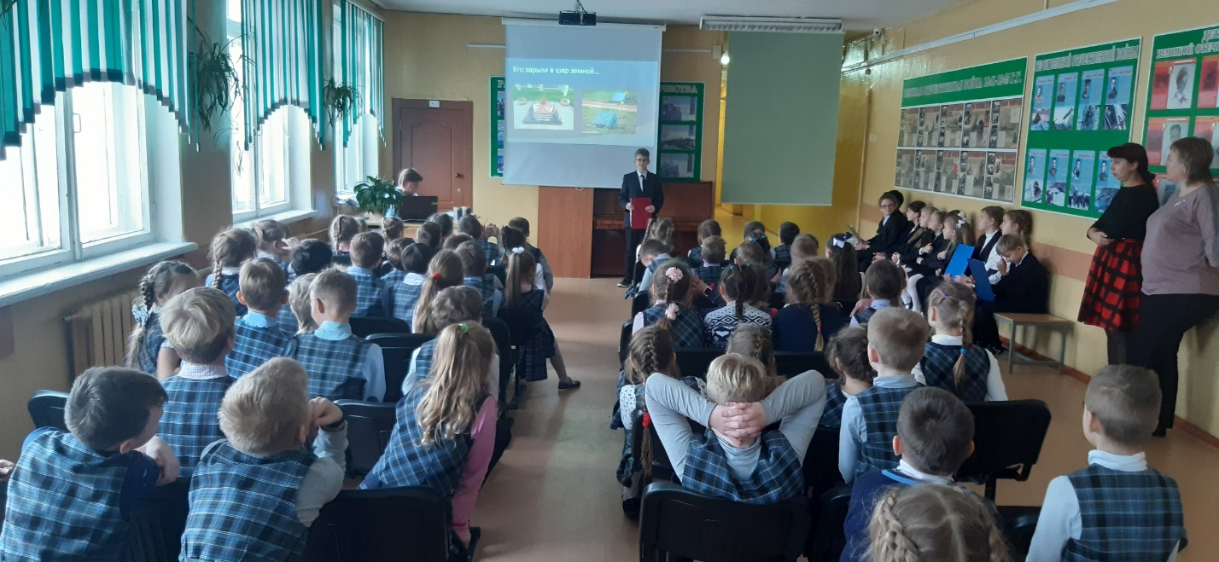
Мы здесь не только потому, что дата,
Как злой осколок, память жжет в груди.
К могиле Неизвестного Солдата
Ты в праздники и в будни приходи.
Он защитил тебя на поле боя, Упал,
ни шагу не ступив назад.
И имя есть у этого героя – Великой армии простой солдат!

Закончилось мероприятие Минутой молчания в память о павших героях.

